Минский городской комитет природных ресурсов и охраны окружающей среды
Наименование территориального органа Минприроды (комитет, инспекция)
до после
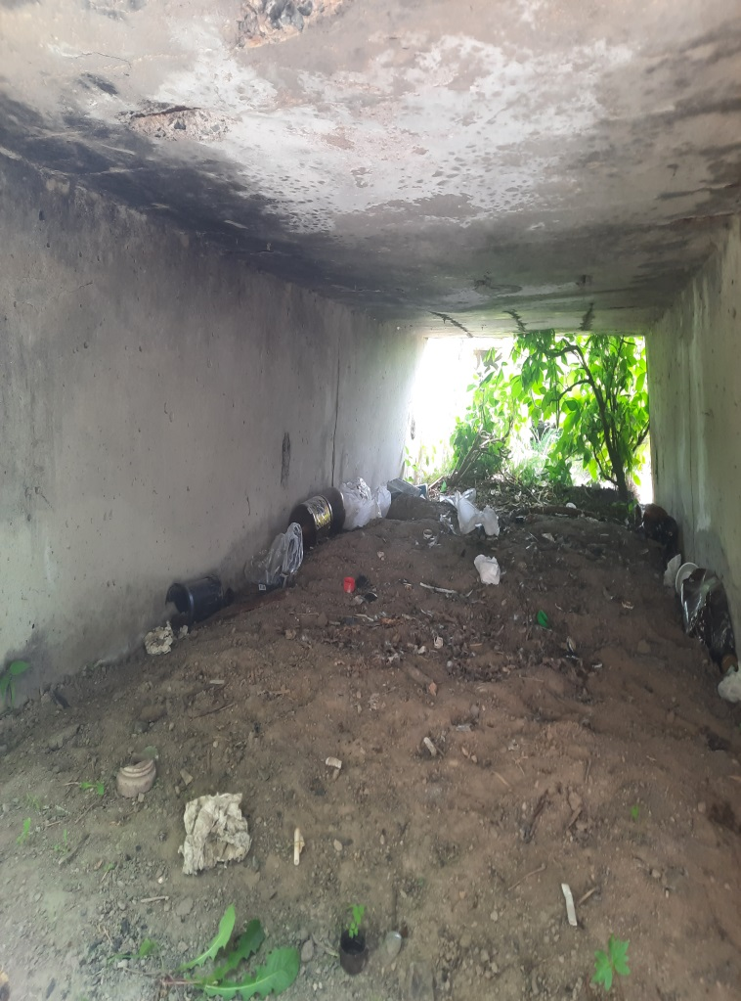 | 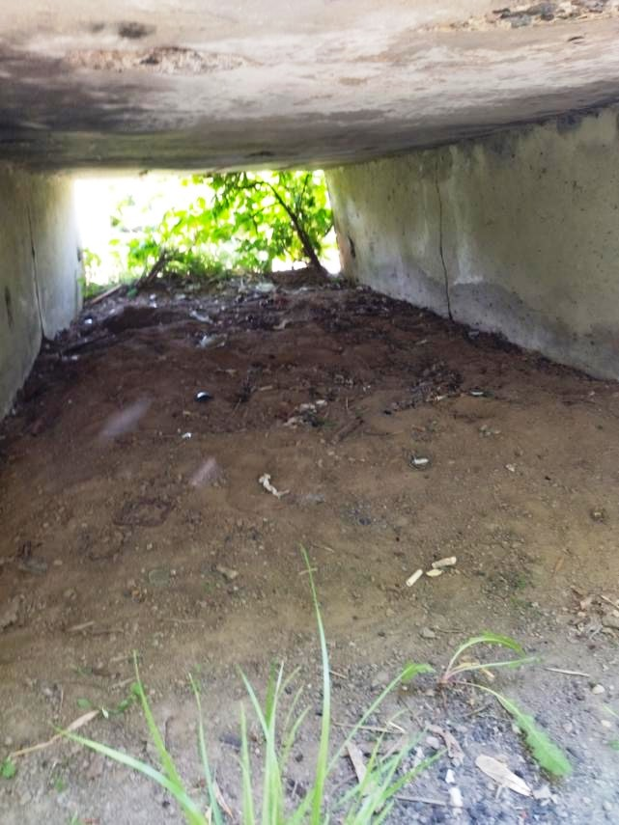
1. г. Минск, пер. Клумова, Антоновский парк
дата обнаружения и место совершение нарушения

2. Складирование отходов (ПЭТ-бутылки, стеклобой, полиэтилен и др. бытовой мусор) вне установленных мест
описание нарушения
3. УП «Зеленстрой Партизанского района г. Минска» указано на необходимость устранения выявленных нарушений). Нарушения устранены
принятые меры по устранению нарушения (дата направления рекомендации, предписаний, информационных писем по устранению выявленных нарушений (недостатков), срок исполнения)
4. -
принятые меры по привлечению к ответственности (дата начала административного процесса, дата вынесения постановления о привлечении к административной ответственности либо освобождении от административной ответственности с вынесением предупреждения с указанием на часть статьи и статью КоАП, размер штрафа)
5. -
принятые меры по возмещению вреда, причиненного окружающей среде (дата акта об установлении факта вреда, причиненного окружающей среде, размер причиненного вреда окружающей среде, дата предъявления претензии)

Минский городской комитет природных ресурсов и охраны окружающей среды
Наименование территориального органа Минприроды (комитет, инспекция)
до после
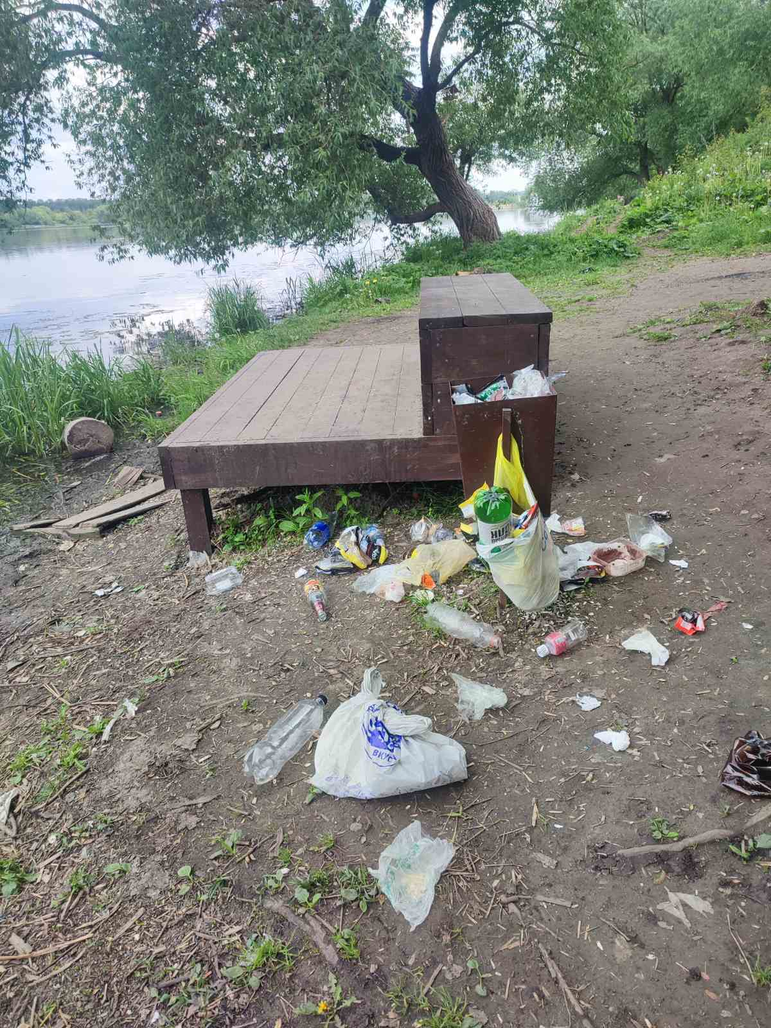 | 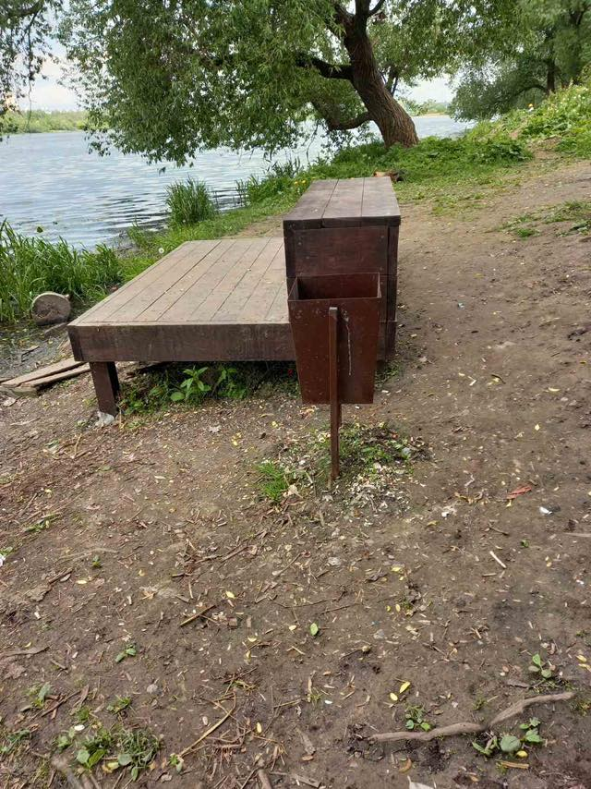

1. берег Чижовского водохранилища со стороны ул. Корзюки
дата обнаружения и место совершение нарушения

2. Выявлен факт размещения отходов в неустановленном месте
описание нарушения
3. УП «Зеленстрой Заводского района г. Минска» указано на необходимость устранения выявленных нарушений. Нарушения устранены.
принятые меры по устранению нарушения (дата направления рекомендации, предписаний, информационных писем по устранению выявленных нарушений (недостатков), срок исполнения)
4. -
принятые меры по привлечению к ответственности (дата начала административного процесса, дата вынесения постановления о привлечении к административной ответственности либо освобождении от административной ответственности с вынесением предупреждения с указанием на часть статьи и статью КоАП, размер штрафа)
5. -
принятые меры по возмещению вреда, причиненного окружающей среде (дата акта об установлении факта вреда, причиненного окружающей среде, размер причиненного вреда окружающей среде, дата предъявления претензии)

Минский городской комитет природных ресурсов и охраны окружающей среды
Наименование территориального органа Минприроды (комитет, инспекция)
до после
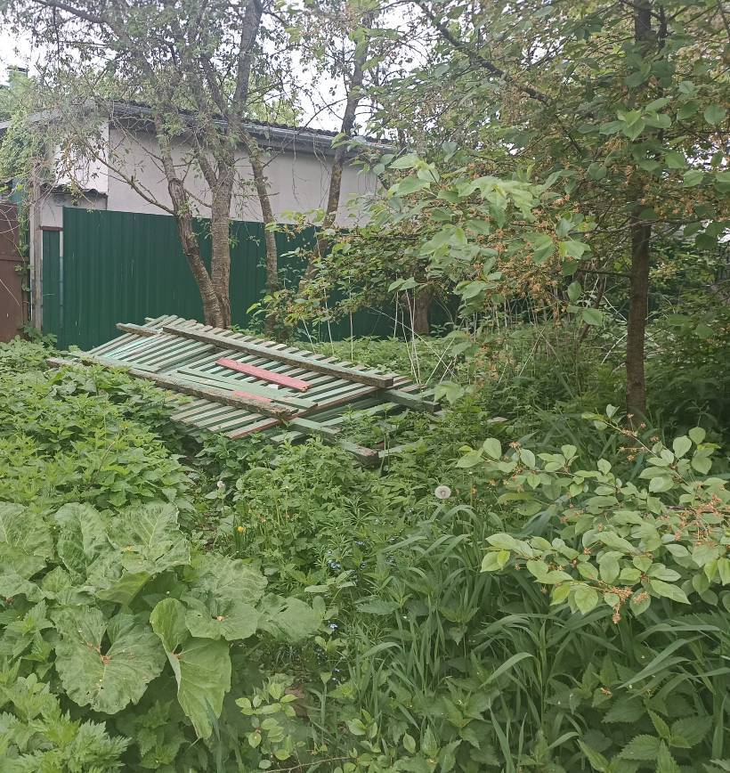 | 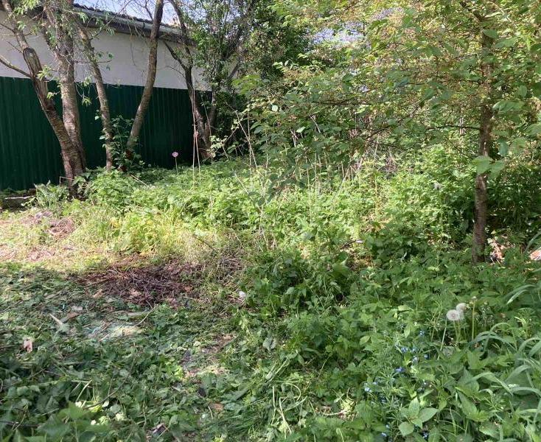
1. г. Минск, ул.Новая
дата обнаружения и место совершение нарушения

2. Выявлен факт размещения отходов в неустановленном месте
описание нарушения
3. УП "ЖРЭО №1 Фрунзенского района г. Минска" указано на необходимость устранения выявленных нарушений. Нарушения устранены.
принятые меры по устранению нарушения (дата направления рекомендации, предписаний, информационных писем по устранению выявленных нарушений (недостатков), срок исполнения)
4. -
принятые меры по привлечению к ответственности (дата начала административного процесса, дата вынесения постановления о привлечении к административной ответственности либо освобождении от административной ответственности с вынесением предупреждения с указанием на часть статьи и статью КоАП, размер штрафа)
5. -
принятые меры по возмещению вреда, причиненного окружающей среде (дата акта об установлении факта вреда, причиненного окружающей среде, размер причиненного вреда окружающей среде, дата предъявления претензии)

